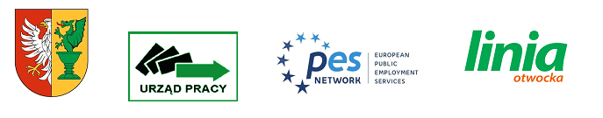

Powiatowy Urząd Pracy w Otwocku
zaprasza na
EUROPEJSKIE DNI PRACODAWCÓW 2022
w dniach 17-18 maja 2022 r. w godz. 10:00-13:00
w Powiatowym Młodzieżowym Domu Kultury w Otwocku
ul. Poniatowskiego 10
wydarzenie pod honorowym patronatem Starosty Otwockiego

Celem wydarzenia jest zapoznanie pracodawców ze zmianami przepisów w zakresie zatrudniania cudzoziemców, a w szczególności obywatelii Ukrainy.

Do Państwa dyspozycji będą przedstawiciele:
Powiatowego Urzędu Pracy w Otwocku
Państwowej Inspekcji Pracy
Straży Granicznej
Urzędu Skarbowego w Otwocku
Zakładu Ubezpieczeń Społecznych – Inspektorat w Otwocku

Więcej informacji można uzyskać w siedzibie Urzędu Pracy w Otwocku pokój nr 6 lub pod nr tel. 22 788 28 20.

